國立雲林科技大學 115 學年度 財務金融系四技甄選入學術科考試注意事項

一、術科考試日期：115 年 6 月 18 日（星期四）
二、術科考試報到/集合地點：國立雲林科技大學（雲林縣斗六市大學路三段 123 號）
管理學院一館 MA106 教室報到。
三、術科時程及地點：考生於該場次前 10 分鐘報到，會有工作人員帶領至考場。
時間 | 活動內容 | 術科考試試場：管理一館
上午 A 場  08：30-10：25 | 學生需當場抽取題目，並進試場回答。每位考生約 5 分鐘為原則。 | MA307 教室
上午 B 場  10：30-11：55 | 學生需當場抽取題目，並進試場回答。每位考生約 5 分鐘為原則。 | MA307 教室
下午 A 場  12：30-13：55 | 學生需當場抽取題目，並進試場回答。每位考生約 5 分鐘為原則。 | MA307 教室
下午 B 場  14：00-15：20 | 學生需當場抽取題目，並進試場回答。每位考生約 5 分鐘為原則。 | MA307 教室
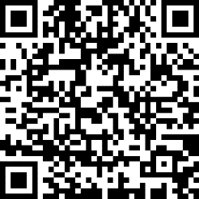 | 面試順序查詢請至本系官網「最新公告」查詢
四、考生休息區：MA106 教室。五、術科考試說明及注意事項：
(一) 考試以口試方式進行，學生需當場抽取題目，並進試場回答。
(二) 題目方向：和商業管理、財務金融相關之內容。
(三) 考試準備資料：考試當日可準備紙本補充資料提供給委員參考。
(四) 進行時間：每位以 5 分鐘為原則。
(五) 進行方式：一次 5 位考生進到試場。
(六) 術科考試進行期間須配合考場工作人員指示，中途一律不得離開試場。
(七) 考試時禁止攜帶手機、任何會發出聲響、可拍照之設備或任何資料等，違者予以扣減分數；停止考試後，不可立即離開試場，由考場工作人員統一指示後，才可離場。
(八) 請攜帶身分證明文件（身分證或附有照片之證件）辦理報到及參加術科考試。
(九) 所有報名資料表件恕不退還。
六、考生如因故遲到，須先致電財金系辦公室，並最晚於考試時間結束(15:20)前報到，逾時視同缺考。為協助低收入戶或中低收入戶考生順利參加本校第二階段甄試，本校提供交通費補助(限搭乘公共運輸之經濟/標準座位)及住宿費補助(上限新台幣 2,500 元)。符合資格者歡迎提出申請，申請規定及所需文
件請參閱附件 1 說明，或請詳閱本校招生資訊網最新訊息。申請資料請於面試結束後二週內寄達本校，逾期恕不受理。
網址：https://examweb.yuntech.edu.tw/WebExams/七、如有考試相關問題，請洽詢：
財務金融系辦公室 沈先生 電話：05-534-2601 轉 5404
e-mail：T11400595@yuntech.edu.tw 財務金融系網址：https://umf.yuntech.edu.tw/

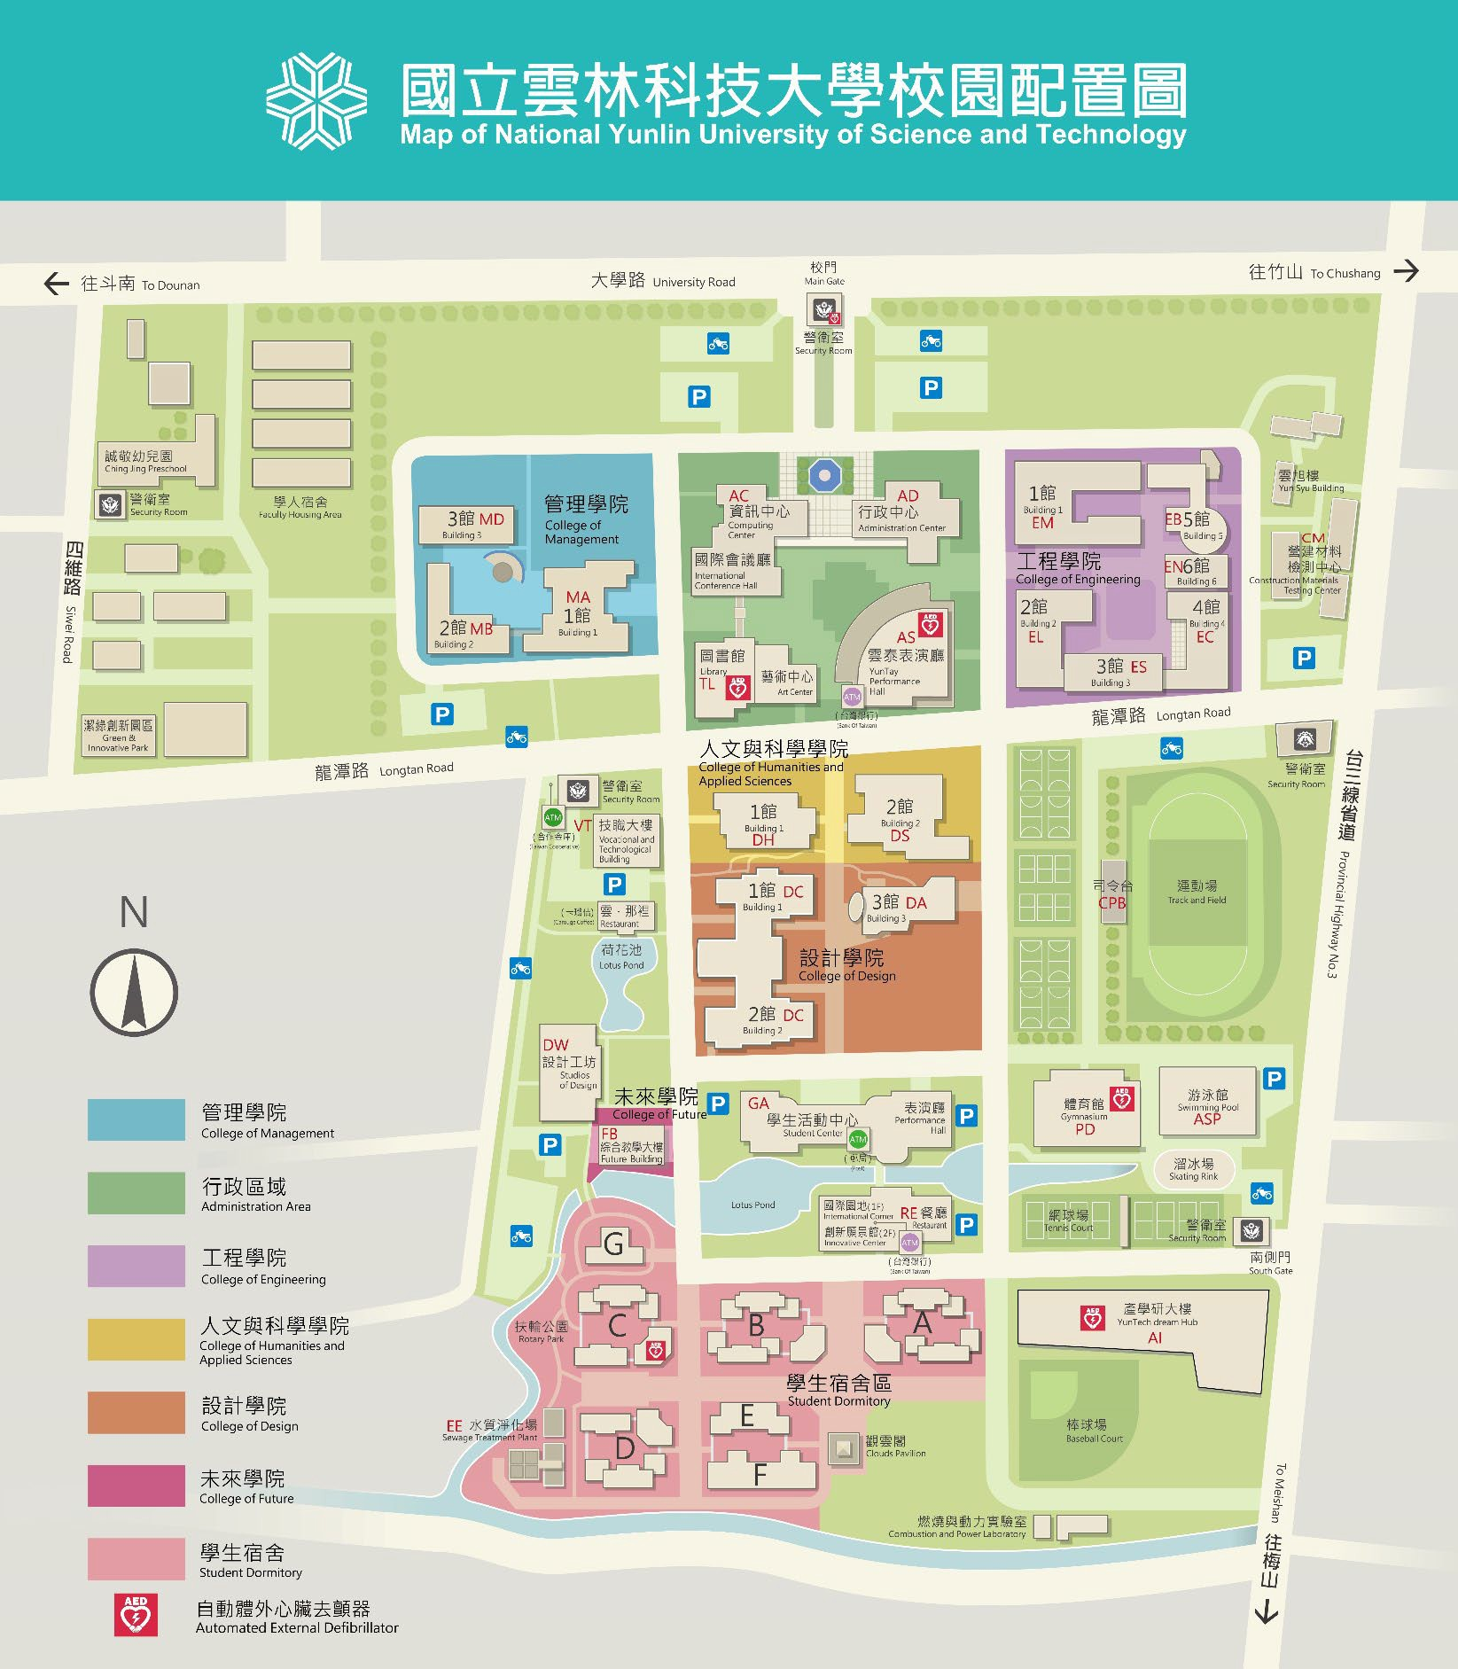

四技甄選入學考試面試補助注意事項
同學您好：
本校受教育部補助，提升高教公共性完善就學機制計畫，提供特定學生若干補助。
首先恭喜您通過第一階段的篩選，當您至本校參加第二階段面試所需之交通、住宿將可申請補助。以下說明：
一、交通費：

以戶籍地至本校之大眾交通工具（如台鐵、高鐵或飛機）經濟艙費用核算，飛機機票費用限離島生申請。
- 請檢附票據（車票或機票）並於背面以鉛筆簽名，電子票據請提供票據截圖或電子購票證明；本單位將依票據金額核算，交通費僅限考生本人申請，
- 如為身心障礙考生需人陪同協助者，請檢具證明文件，考生本人及陪同人員 1 位皆得申請補助。
- 來回日期以 115 年 6 月 17 日至 115 年 6 月 19 日間之票據為原則，日期超過此區間之票據將不予以核銷。
- 交通費僅補助大眾交通工具，計程車費用則不得申請。
二、住宿費：
- 戶籍地距本校 60 公里以上，因交通因素無法當日往返者，得申請面試前一天或面試當天住宿補助。
- 住宿入住日期僅以 115 年 6 月 17 日或 115 年 6 月 18 日為限，每人限申請 1 晚住宿補助。
- 住宿地點須設於雲林縣斗六市；非設於雲林縣斗六市之住宿地點，恕不予以補助。

住宿費以新台幣 2,500 元為上限，發票或收據須登打抬頭「國立雲林科技大學」及統 編「06195262」。
三、資料填寫如有塗改，需於塗改處加蓋受領人印章或簽名。
四、請填寫人務必以正確且清晰之字跡填寫相關資料，以避免因字跡潦草致無法辨識；如有疑義，承辦單位將視情況以電話輔助確認資料之正確性，請留意來電。
五、中低收證明/低收證明文件有效期限須大於面試日期，若證明文件於面試日前過期則不予以補助。
書面資料請填畢並於面試後二週內（115 年 7 月 2 日前）郵寄至本校（地址：640301 雲林縣斗六市大學路 3 段 123 號。收件人請填「國立雲林科技大學綜合業務組收」；信封外請註明「完善就學-面試」），郵戳為憑，逾期不受理。如有未盡事宜請來電洽詢 05-5342601 轉 2241。

國立雲林科技大學綜合業務組敬上

四技甄選入學考試面試補助申請表

受領人資料  （學生本人  ） | 姓名：  （請以正楷填寫）
受領人資料  （學生本人  ） | 身分別  （請勾選） | □低收入戶學生  □中低收入戶學生 | 身分證字號：
受領人資料  （學生本人  ） | 聯絡電話： |  | E-mail：
受領人資料  （學生本人  ） | 戶籍地址：□□□
受領人資料  （學生本人  ） | 銀行分行銀行代號：□□□學生本人銀行帳號：  *非臺灣銀行帳戶者，於匯款時銀行端會扣取跨行手續費
費用別  （請勾選並填列  ） | 報考雲科大系別：  □交通費（限搭乘大眾交通工具經濟艙，計程車費用不得申請）  □僅學生1人，搭乘交通工具： ，來回共計新臺幣 元。  □學生及一位陪同者，搭乘工具： ，來回共新臺幣 元。  （身心障礙學生適用）請簡述陪同原因：  □住宿費：新臺幣 元。（上限新臺幣2,500元）
※繳交本表時須附上附件，請黏貼於後2頁。

身分證明文件影本
文件影本黏貼處（請浮貼）
請依學生身分黏貼相關文件如下（文件應載明學生姓名）：
*低收入戶或中低收入戶證明：各直轄市、縣（市）政府或授權所屬鄉（鎮、市、區）公所開具之低收或中低收入戶證明文件（非清寒證明），應載明學生姓名，且該證明有效期限須大於面試日期。若空間太小無法黏貼，請附在後面。

*受領人（學生本人）帳戶存摺封面影本

*身心障礙證明文件（無則免附）

交通費（車票、登機證、購票證明）
憑證黏貼處（請浮貼）
以戶籍地至本校之大眾交通工具經濟艙核算，並以檢附之票據金額實支實付。
*來回日期以115年6月17日至115年6月19日間之票據為原則，超過此區間之票據將不予以核銷。
住宿費（收據、發票）
憑證黏貼處（請浮貼）
*住宿費須打抬頭「國立雲林科技大學」及統編「06195262」，否則無法申請補助。
*戶籍地距本校60公里以上，因交通因素無法當日往返者，得申請住宿補助。
*住宿入住日期僅以115年6月17日或115年6月18日為限，且每位學生限申請1晚。
*住宿地點須設於雲林縣斗六市；非設於雲林縣斗六市之住宿地點，恕不予以補助。
黏貼憑證正本，共 張，如為影本須註明與正本相符，若有造假自負法律責任。

